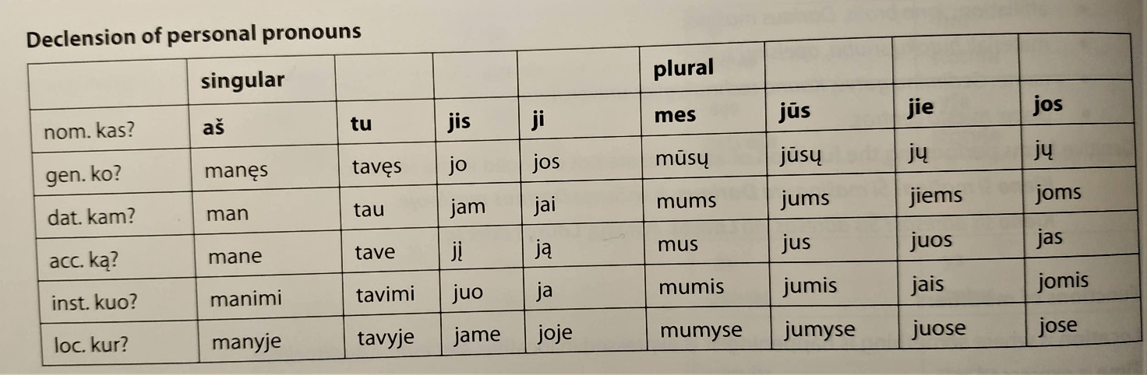

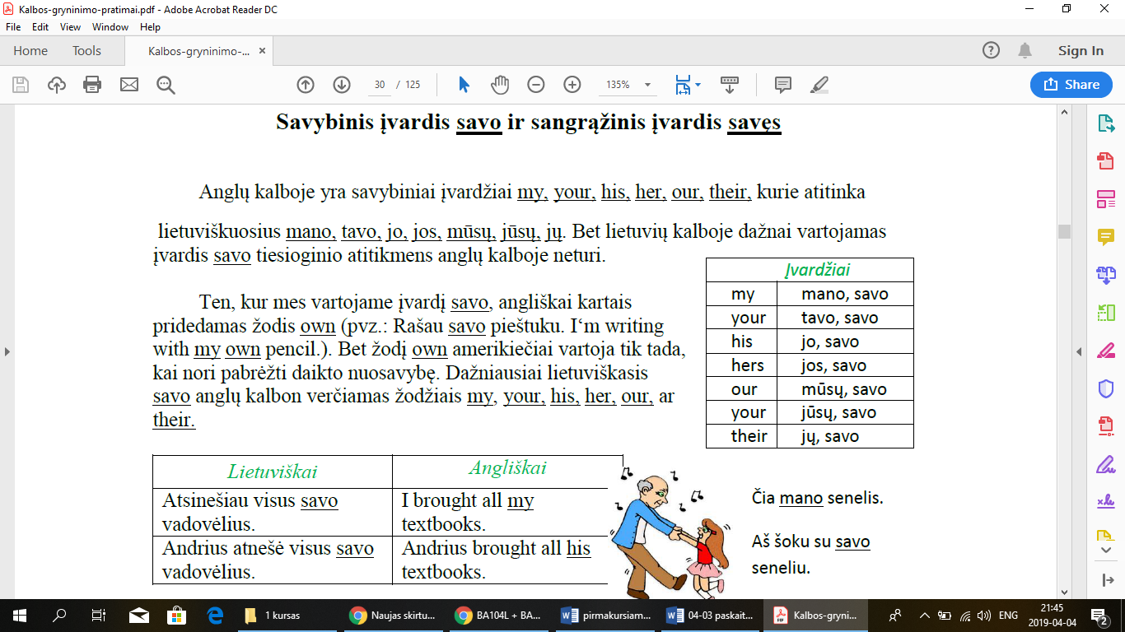

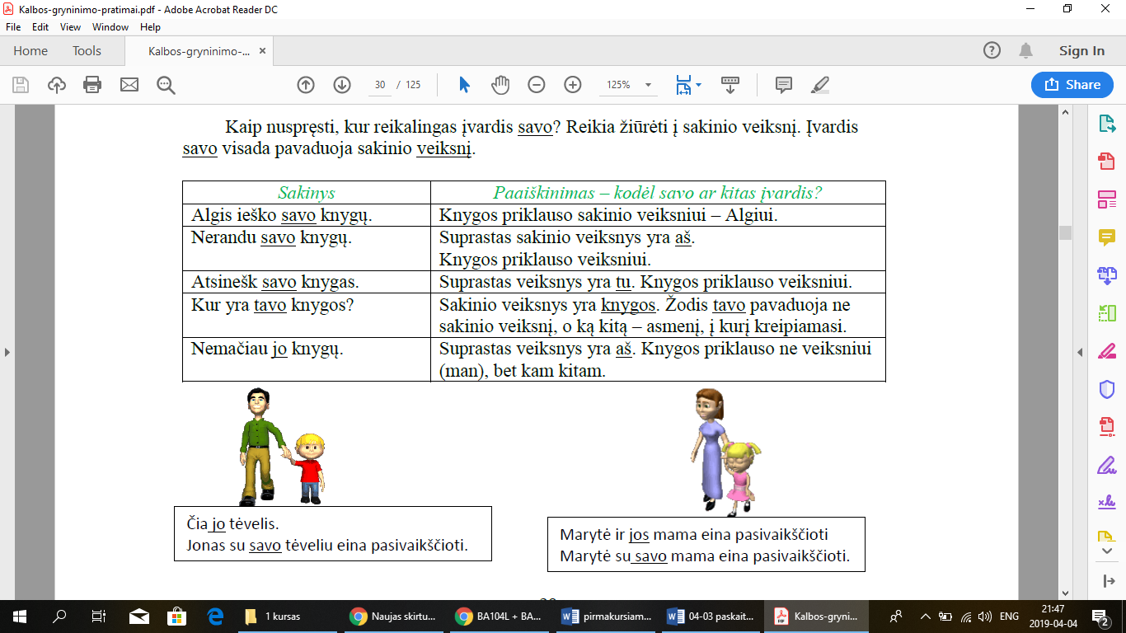

Parašykite tinkamą formą.

1. Aš stengiuosi eiti į darbą pėsčiomis, bet, kai lyja, važiuoju (autobusas).

2. Iš stoties į „Akropolį“ galite nuvažiuoti (aštuntas autobusas).

3. Kai buvau jauna, labai mėgau važinėtis (motociklas).

4. Seniau studentai nevažiavo į paskaitas (automobiliai).

5. Būtų labai gerai, jei žmonės važiuotų (dviračiai).

6. Kai važiavome į Vokietiją, pusę kelio nuplaukėme (keltas).

7. Daug žmonių bijo skristi (lėktuvas).

8. Klaipėdoje labai patogu važiuoti (mikroautobusiukai).

**11 Pratimas**

Įrašykite tinkamą formą.

*Pavyzdys:*

*Ant (siena)* ***sienos*** *kabo paveikslas.*

1. Vidury (kambarys) _____________ stovi televizorius.

2. Šuo guli po (kėdė) ____________________.

3. Prie (parduotuvė) __________________ susirinko žmonių.

4. Mes sėdime ant (kėdės) _________________.

5. Vaikai visą dieną vaikščiojo po (miestas) __________________.

6. Už (spinta) _____________ yra dulkių siurblys.

7. Visi nusipirkome po (saldainis) __________________.

8. Seneliams patinka sėdėti prie (židinys) ____________________.

9. Norėčiau susitikti su (draugės) _____________, bet neturiu laiko.

10. Sugrįžo senelis ir be (pinigai) ______________ , ir be (obuoliai) ________________ .

11. Pasak (autorius)_______________, jo knygos herojai yra geri, paprasti žmonės.

12. Aš nuolat galvoju apie (brolis) __________________.

13. Aplink (namas) ________________ augo dideli medžiai.

14. Marija, tikriausiai, šįvakar negrįš į (namai) __________________ .

15. Iki (vestuvės) _______________ liko tik dvi dienos.

16. Visos močiutės mėgsta žiūrėti pro (langas) _______________.

**12 Pratimas**

Kuris žodis tinka: virš, apie, mažiau kaip, apie, tarp, mažiau kaip, nuo...iki.

a) Vyksta akcija: visi DVD filmai kainuoja _____ dešimt litų.

b) Tas geltonas dviratis kainuoja _____ 700 litų. Aš tiksliai neprisimenu.

c) Už pietus mūsų restorane mokėsite _____ 20 _____ 50 litų.

d) Asmenims, kurių amžius ______ 18 metų, alkoholio neparduodame.

e) Suma, kurią mokėsite už kelionę iš Klaipėdos į Vilnių, yra ____ 30 ir 70 litų.

f) Aš pareisiu ______ ketvirtą valandą popiet.

g) Aš negaliu mokėti _____ 600 litų per mėnesį. Tai yra per daug.

**Pratimas 21**

Sudarykite taisyklingus sakinius, angliškus žodžius išversdami į lietuvių kalbą.

1. Papasakok (about your vacation) ______________________________________.

2. Priėję kryžkelę, mes pasukome (left) ___________________________________.

3. Kažkas (is knocking on the door) ______________________________________.

4. (At our house) _____________________________ pietūs valgomi antrą valandą.

5. Neik (across the street) ______________________________________________.

6. Tą paketėlį gavau (by mistake) ________________________________________.

7. (Around the pond) _______________________________________ augo medžiai.

8. (Answer my question.) ______________________________________________.

9. Šuo įbėgo (into the garden) ___________________________________________.

10. Praėjus (by the school) ______________________, tuoj reikės sukti (to the right) _______________________.

11. Ragana karalaitį pavertė (into a frog) ___________________________________.

14. Jie susižadėjo (in April) _____________________________________________.

15. Vaikai bėgiojo (around in the room) ____________________________________.

20. Ateik (before dinner) _________________________________________________.

22. Užmokėjau šešis dolerius (for that record) ________________________________.

23. Dana gražesnė (than her sister) _________________________________________.

**Pratimas 18**

Skaičių vietose įrašykite atitinkamus skaitvardžius.

1. Šį papuošalą man dovanojo tėvelis prieš (5) _______________ metus.

2. Mamytė kas savaitę išverda (7) _______________ pietus.

3. Mamytė man nupirko (2) _______________ marškinius, (3) _______________ kelnes ir (4) _______________________ kepures.

4. Kaimynai turi (3) ___________________ šunų.

5. Praeitą mėnesį dalyvavau (2) _______________ laidotuvėse.

6. Jonas turi (3) ___________________ akinius.

7. Turtuolis savo žmonai dovanojo (2) _______________ kailinius ir (7) _______________ sukneles.

8. Atnešk (2) _______________ žirkles ir (3) _______________ adatas.

9. Nupirk (6) _______________ pieštukus.

10. Vytas jau (3) _______________ kartą padarė tą klaidą.

11. Tai atsitiko prieš (51) _______________________________________________ ar (52) _________________________________________________________ metus.

12. Atnešk (5) _______________ pyragaičių.

13. Pernai buvau (4) _______________ vestuvėse, (2) _______________ krikštynose ir (5) _______________ vaidinimuose.

14. Mano kambaryje yra (1) _______________ durys ir (3) _______________ langai.

15. Tėvelis turi (3) _____________ reples, (4) ____________ plaktukus ir (5) ______________________dėžes vinių.

16. Ar jau sukalbėjai (3) _______________ poterius?

17. Mano kaimynai turi (4) _______________ vaikus.

18. Vakar nusipirkau (3) _______________ batus.

19. Už (5) _______________ metų mano sesutė pradės lankyti gimnaziją.

20. Prieš (4) _____________________ metus dėdė išvažiavo į Čikagą su savo (3) _________________ vaikais.

21. Į jų kiemą galima įvažiuoti pro (2) _______________ vartus.

22. Grįšiu už (7) _______________ mėnesių.

23. Mūsų (3) _______________ aukštų mokykloje yra (6) __________________ laiptai.

24. Dėdienei nusiuntėme (4) _______________ gabalus medžiagos, (5) ______________ kojines, (3) _______________ megztukus, (3) _______________ batus ir (1) _______________ pirštines.